
04 SaborExpress Diseno del Software
SABOREXPRESS — PROYECTO DE SOFTWARE
Yerson Stiven Cuellar Rubiano
Ficha de formación: 3145555
Expediente técnico y académico — APA 7
14 de octubre de 2026
Fuente documental: repositorios SaborExpressBack, SaborExpressWeb y SaborExpressMovil.
Las pruebas no ejecutadas se identifican como pendientes.

Diseño y arquitectura del software
Proyecto: SaborExpress | Autor / integrante: Yerson Stiven Cuellar Rubiano | Ficha: 3145555 | Fecha: 14 de octubre de 2026 | Versión documental: 4.0
Estado de la evidencia: inspección documental y estática del código. Las pruebas de ejecución y los datos institucionales no aportados no se presumen realizados.

1. Visión de arquitectura
SaborExpress presenta tres repositorios de software separados y un repositorio documental. El backend es una aplicación ASP.NET Core modular, no diez microservicios ni una infraestructura distribuida comprobada. El frontend web administra vistas de negocio; el móvil utiliza Expo Router y módulos por función.
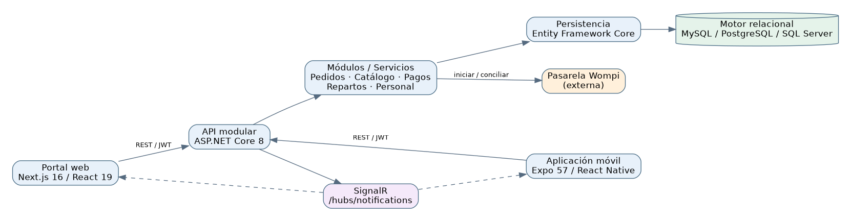
Arquitectura lógica derivada de los repositorios
Figura 1. Vista lógica propuesta a partir de estructuras y configuraciones de los repositorios. No representa una topología de producción verificada.

2. Vista de desarrollo (Kruchten, 1995)
Componente | Estructura real | Responsabilidad
API | Controllers/ | Frontera HTTP
API | Modules/*/DTOs | Contratos de entrada/salida
API | Modules/*/Services | Lógica de dominio
API | Modules/*/Repositories | Persistencia
API | Data/Configurations | Mapeos EF Core
Web | src/app/*/page.tsx | Páginas de Next.js
Web | src/features, src/components | Funciones e interfaz
Móvil | src/features/* | Vistas, hooks, servicios
Móvil | app.json, package.json | Runtime Expo y dependencias

3. Vista de ejecución
Inicio de API: Program.cs registra CORS, controladores, JWT, autorización (ActiveShift), DbContext, dependencias, clientes HTTP, Swagger, SignalR y servicios hospedados (turnos, enlaces de cocina, expiración de rol, sincronización de Wompi). También ejecuta MigrateAsync y seeders de permisos, rol cliente y gerente inicial. En producción se recomienda separar migraciones y seeds de arranque automático y auditar la idempotencia.

4. Vista lógica de negocio
Dominios observados: identidad y roles; sedes; usuarios, clientes y empleados; horarios; catálogos y menú; mesas; pedidos/detalles e historial; pagos; domicilios; notificaciones; preferencias; reseñas y facturas. Las clases Entity Framework enlazan pedidos con sede, cliente, dirección, empleado y mesa, además de colecciones de detalles, estados y pagos.

5. Vista de despliegue (objetivo, pendiente de verificar)
Desarrollo local: Next.js → ASP.NET Core API → motor relacional; aplicación móvil usa URL de red accesible desde dispositivo, no localhost del teléfono. Producción propuesta: HTTPS, dominio y proxy de capa 7, backend .NET, DB administrada o aislada, almacenamiento protegido y monitoreo. No existe en la evidencia una definición definitiva de infraestructura productiva.

6. Secuencia transaccional crítica
Secuencia de pago y actualización de pedidos
La pasarela puede confirmar asíncronamente. El webhook POST /api/Payments/wompi/webhook admite acceso anónimo a nivel de controlador para permitir notificaciones de Wompi; el servicio debe comprobar checksum/firma, correspondencia de referencia, idempotencia y validez de estados. No se documenta como seguro por el mero hecho de existir.

7. Decisiones arquitectónicas (ADR)
ADR | Decisión | Justificación | Estado
ADR-001 | Mantener API modular .NET | Código actual y costo de despliegue | Constatada como arquitectura actual
ADR-002 | Clientes web y móvil separados | Flujos operativos distintos | Constatado
ADR-003 | Contratos REST y canal SignalR | Datos + avisos en vivo | Registrado, no medido
ADR-004 | DB provider configurable | Código soporta tres proveedores | Soporte real a validar
ADR-005 | Wompi para cobros | Controlador y DTO identificados | Sandbox pendiente
ADR-006 | Secrets solo por env o Secret Manager | Seguridad y despliegue | Recomendación

8. Análisis de amenazas y mitigaciones
Autorización de objeto: validar propietario y sede para cada ID proporcionado. Webhook: firma y replay protection. Datos: proteger contraseñas BCrypt, tokens y documentos; jamás registrar bodies sensibles completos. CORS: acotar orígenes al ambiente. Migraciones: respaldo y rollback antes de producción. Imágenes: límites MIME/tamaño, sanitización y rutas no predecibles. Evaluar riesgos según OWASP API Security Top 10 2023.

8. Vistas arquitectónicas profesionales
Se sigue el principio de varias vistas complementarias propuesto por Kruchten (1995), sin confundir vista de código con evidencia del despliegue real.

8.1. Contexto
Clientes, colaboradores y gerencia consumen clientes móvil y web. La API intermedia identidad, catálogos, órdenes, pagos y notificaciones. Wompi envía eventos de pago al servidor.
Relación con objetivos de calidad: separar acceso, reglas y persistencia facilita revisión, pruebas y trazabilidad. Las cualidades de seguridad y disponibilidad se verifican mediante ensayos, no por la sola separación de carpetas.

8.2. Lógica
Controllers constituyen límites HTTP, Modules agrupaciones de dominio, Services reglas de negocio, Repositories persistencia, DTOs contratos; AppDbContext agrega DbSet y configuraciones EF.
Relación con objetivos de calidad: separar acceso, reglas y persistencia facilita revisión, pruebas y trazabilidad. Las cualidades de seguridad y disponibilidad se verifican mediante ensayos, no por la sola separación de carpetas.

8.3. Desarrollo
Tres repositorios separados: SaborExpressBack (.NET), SaborExpressWeb (Next.js) y SaborExpressMovil (Expo). La documentación es cuarto repositorio. Sin evidencia de monorepo.
Relación con objetivos de calidad: separar acceso, reglas y persistencia facilita revisión, pruebas y trazabilidad. Las cualidades de seguridad y disponibilidad se verifican mediante ensayos, no por la sola separación de carpetas.

8.4. Procesos
ASP.NET recibe peticiones síncronas; hospeda tareas WompiPendingPaymentsSyncService, KitchenLinkNotifierBackgroundService, ShiftReminderBackgroundService y RoleExpirationBackgroundService. SignalR gestiona eventos conectados.
Relación con objetivos de calidad: separar acceso, reglas y persistencia facilita revisión, pruebas y trazabilidad. Las cualidades de seguridad y disponibilidad se verifican mediante ensayos, no por la sola separación de carpetas.

8.5. Despliegue
Topología de desarrollo o producción propuesta: reverse proxy HTTPS; frontend Next.js; API ASP.NET Core; motor de BD; almacenamiento; secretos; supervisión y copias. Ninguna topología de nube se declara desplegada.
Relación con objetivos de calidad: separar acceso, reglas y persistencia facilita revisión, pruebas y trazabilidad. Las cualidades de seguridad y disponibilidad se verifican mediante ensayos, no por la sola separación de carpetas.

9. Decisiones arquitectónicas (ADR) y alternativas
ADR | Decisión observada | Justificación técnica | Riesgo y acción
ADR-01 | API modular ASP.NET Core 8 | Conserva contratos y un punto de entrada para web/móvil | Acoplamiento entre módulos; vigilar referencias circulares
ADR-02 | EF Core con tres proveedores configurables | Interfaz homogénea de acceso relacional | Migraciones SQL pueden diferir; pruebas por proveedor
ADR-03 | JWT Bearer y roles | Identidad propagable entre clientes | Expiración, revocación y BOLA; pruebas negativas
ADR-04 | SignalR para notificaciones | Actualización reactiva de vistas | Reconciliar tras desconexión; no garantiza entrega
ADR-05 | Wompi webhook + sincronización | Separar intención de pago de resultado financiero | Validación checksum e idempotencia
ADR-06 | Tres repositorios independientes | Ciclos de entrega por plataforma | Versionado cruzado y compatibilidad de API

10. Flujos de secuencia y estados
Pedido: Cliente → catálogo → validación de sede → POST Orders → Service → Repository → BD → respuesta. El servidor debería recalcular precios y tasas vigentes al persistir, y el frontend debe mostrar la respuesta, no recalcular una verdad monetaria paralela.
Cobro externo: Cliente/Cajero → Payments/Wompi init → referencia única → página/QR Wompi → transacción externa → evento POST webhook → verificación de firma → consulta de estado persistente → transición de pago y pedido → publicación de evento. Se debe demostrar que eventos duplicados no generan pagos duplicados.
Entregas: Gerente crea asignación Delivery; repartidor consulta sus entregas; informa eventos de estado; cliente visualiza resultado y puede calificar cuando la entrega sea válida. La API debe autorizar cada solicitud con propiedad, rol y sede; ocultar botones no constituye un control de seguridad.
Notificaciones: Registro del evento de negocio → hub SignalR → suscripciones autorizadas → cliente. Si se pierde la conexión, un GET del estado actual debe actuar como fuente de verdad.
Máquinas de estados: los conjuntos exactos de enum se deben extraer de Modules/Orders/Enum, Modules/Payments/Enum y Modules/Deliveries/Enum antes de aprobar el diagrama definitivo. No se inventan estados no extraídos.

11. Despliegue, seguridad y observabilidad previstos
Segmentación: limitar la base de datos a red privada; no publicar puertos de administración directamente; configurar proxy HTTPS y CORS con orígenes de producción explícitos, retirando permisividad prevista para localhost/devtunnels/red local.
Gestión de secretos: configuración segura fuera del repositorio para cadenas de conexión, claves JWT, credenciales de correo, token Wompi y claves de evento. Escanear historiales Git; rotar los secretos expuestos sin publicarlos en documentación.
Logs y trazas: incluir correlation-id por petición, id de pedido, referencia de pago ofuscada, tiempos de operaciones y excepciones sin contraseñas, direcciones ni tokens. Alerta ante errores de webhook, fallos de migración, retrasos de confirmación y desconexiones repetidas.
Disponibilidad: preparar backups cifrados, restauración ensayada, procedimiento de actualización y vuelta atrás por versión. Acordar RPO/RTO con el dueño del sistema antes de fijar compromisos.
Diagrama de contexto, componentes y secuencias: ver archivos .mmd y .png asociados; son modelos técnicos de análisis, no planos certificados de infraestructura desplegada.

12. Riesgos de diseño y controles
Riesgo | Amenaza | Control sugerido | Verificación
SEC-01 | IDOR sobre recursos de cliente o sede | autorización a nivel objeto en servicio | cliente A consulta ID de cliente B
SEC-02 | Webhook Wompi falsificado | checksum según documentación Wompi | firma adulterada rechazada
SEC-03 | Evento duplicado | unicidad por transacción + transacción BD | repetir mismo payload dos veces
SEC-04 | Errores de startup por migraciones | migrar en paso controlado | arranque BD vacía y rollback
SEC-05 | CORS permisivo en despliegue | lista controlada por ambiente | intento con origin externo
SEC-06 | Fuga de JWT o datos personales | secretos/PII fuera de logs | escaneo automatizado y revisión
SEC-07 | Desincronización móvil | reconciliación REST y errores offline | corte/reconexión de red
SEC-08 | Compatibilidad proveedor DB | CI por motor soportado | migraciones y queries reales

Fuentes primarias de implementación
- API: https://github.com/yersonct/SaborExpressBack/tree/main
- Web: https://github.com/yersonct/SaborExpressWeb/tree/main
- Móvil: https://github.com/yersonct/SaborExpressMovil/tree/main
- Referencia de presentación: https://github.com/jsgh1/SRD-v1/tree/dev/docs/docs-SRD
Control documental: documento elaborado a partir del estado observado en octubre de 2026. Antes de entregar, verificar el commit exacto, responsable, revisión del instructor y cualquier cambio posterior del código.

15. Diagramas de diseño arquitectónico
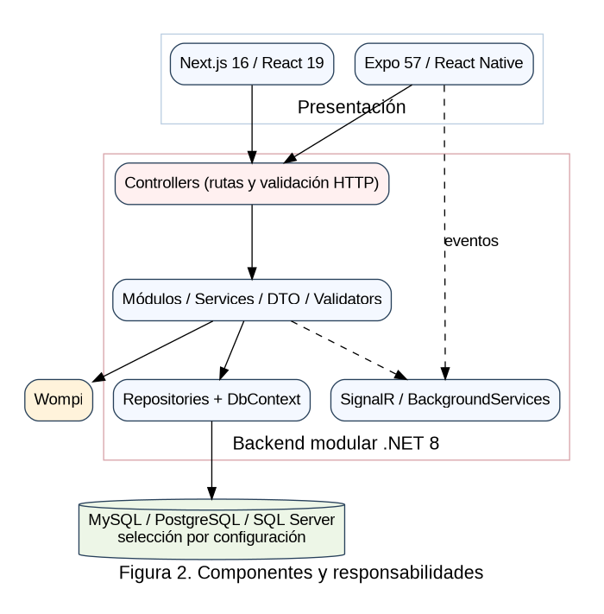
02_COMPONENTES
Nota. Elaboración para el estudio de caso SaborExpress; las figuras no certifican operaciones desplegadas.
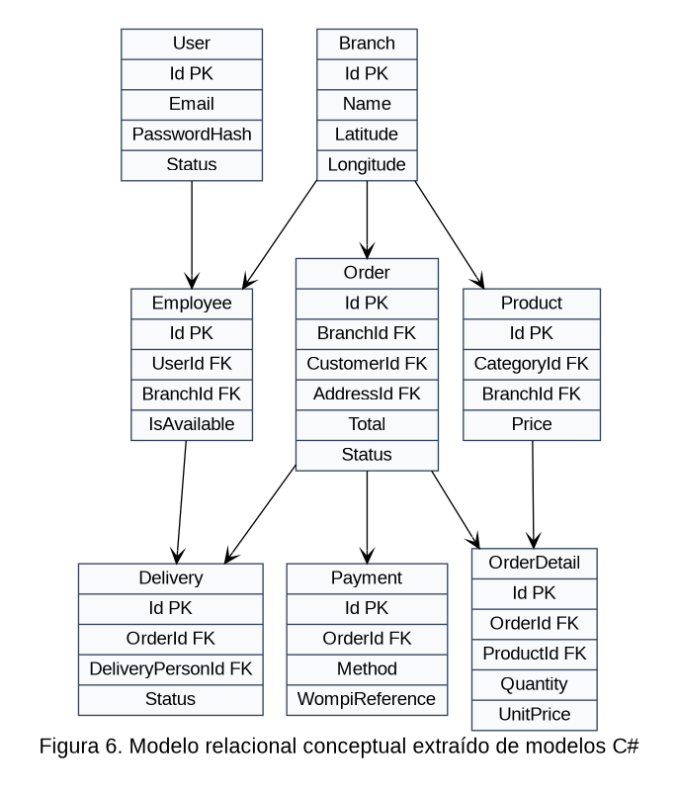
06_MODELO_ER
Nota. Elaboración para el estudio de caso SaborExpress; las figuras no certifican operaciones desplegadas.
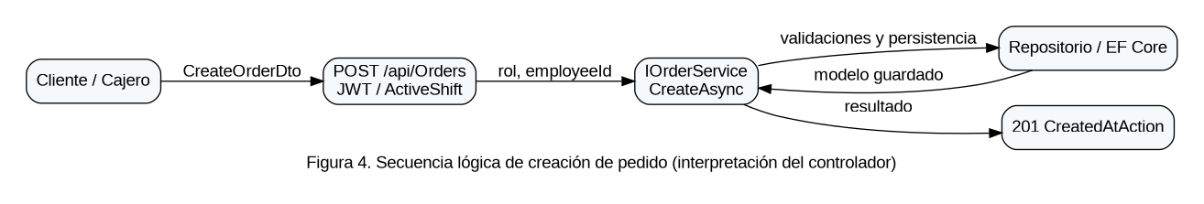
04_SEQUENCE_ORDER
Nota. Elaboración para el estudio de caso SaborExpress; las figuras no certifican operaciones desplegadas.
05_SEQUENCE_PAYMENT
Nota. Elaboración para el estudio de caso SaborExpress; las figuras no certifican operaciones desplegadas.
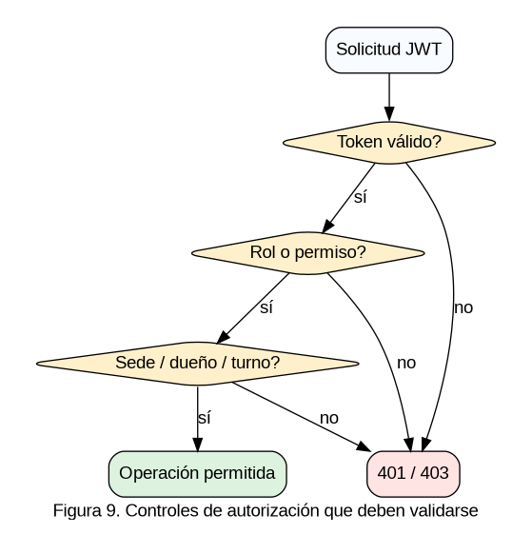
09_AISLAMIENTO_ROLES
Nota. Elaboración para el estudio de caso SaborExpress; las figuras no certifican operaciones desplegadas. ## 16. Patrones de diseño y justificación
Arquitectura modular en capas: ASP.NET Core recibe solicitudes en Controllers; las interfaces y Services gestionan reglas de negocio; Repositories y DbContext encapsulan consultas y cambios persistentes. Esta división permite pruebas unitarias sobre servicios con repositorios simulados y pruebas de integración sobre EF Core real. Es incorrecto caracterizar toda la aplicación como microservicios si solo hay un ejecutable API.
DTO y validadores: los mensajes externos no deberían exponer todas las propiedades persistentes. CreateOrderDto, UpdateOrderStatusDto y InitWompiPaymentDto son contratos con escenarios de validación diferenciados. El cliente transmite intención; el backend calcula montos y verifica permisos. En particular, el DTO de entrada no debe ser confiable para fijar el importe final.
Consistencia: operaciones compuestas pedido–detalle, pago–pedido y asignación–reparto pueden requerir transacciones. Las señales SignalR se publican después de persistir, o con un mecanismo de salida confiable si la operación lo requiere. La presencia de SignalR en Program.cs no equivale a un bus de eventos confiable.
Arquitectura evolutiva: exportar OpenAPI en pipeline CI, agregar versiones explícitas a eventos de notificaciones, registrar cambios incompatibles y garantizar convivencia de móviles que tardan en actualizarse.

17. Atributos de calidad y decisiones
Calidad | Decisión | Evidencia de verificación que falta
Seguridad | Verificación JWT+rol+recurso+turno | Pruebas 401/403, acceso entre sedes
Confiabilidad | Persistir antes de notificar | Falla de red durante la transacción
Mantenibilidad | Separar HTTP, servicios y datos | Cobertura de pruebas y métricas
Rendimiento | Paginación e índices por sede/fecha | EXPLAIN y cargas reales
Compatibilidad | Contratos estables para web y móvil | Pactos de API y pruebas regresión
Observabilidad | Correlación de solicitud y evento Wompi | Dashboard y trazas de integración

